ОГА ПОУ «Вейделевский агротехнологический техникум
имени Грязнова В.М.»

ДОКЛАД

Тема: «Создание условий для реализации основных профессиональных образовательных программ в соответствии с ФГОС ТОП – 50»

Подготовила:
преподаватель
Посохова Н.А.

Вейделевка – 2020г.
Сегодня на рубеже смены приоритетов в области развития профессионального образования и перехода к новым механизмам управления содержанием профессионального образования отчетливо проявляются инновационные подходы к модернизации условий реализации образовательных программ в соответствии с приоритетами государственной политики в области среднего профессионального образования.
Согласно комплексу мер, направленных на совершенствование системы среднего профессионального образования с 1 сентября 2017 годанаша профессиональная образовательная организацияначала подготовку по новым ФГОС СПО по ТОП 50 по профессии 43.01.09 Повар, кондитер, поэтому перед образовательной организацией стояла важная задача внедрения ФГОС по ТОП – 50.
Внедрение новых моделей управления профессиональными образовательными организациями, реализация проектов по переходу на новые ФГОС по наиболее востребованным, новым и перспективным профессиям и специальностям (ТОП-50) на уровне профессиональной образовательной организации в соответствии с алгоритмом запуска предполагалось решение как минимум четырех задач:
– оценка готовности образовательной организации к внедрению ФГОС по ТОП-50 на основе инвентаризации реализуемых образовательных программ (ОП) подготовки квалифицированных рабочих и специалистов среднего звена;
– разработка проекта внедрения ФГОС по ТОП-50 в образовательной организации;
– обеспечение разработки и реализации образовательных программ на основе примерных основных образовательных программ (ПООП) с учетом региональной и отраслевой специфики;
– развитие кадрового потенциала образовательной организации.
В связи с этими задачами нами была использована модель реализации Программы «Внедрение ФГОС СПО по наиболее востребованным и перспективным профессиям и специальностям в соответствии с международными стандартами и передовыми технологиями»

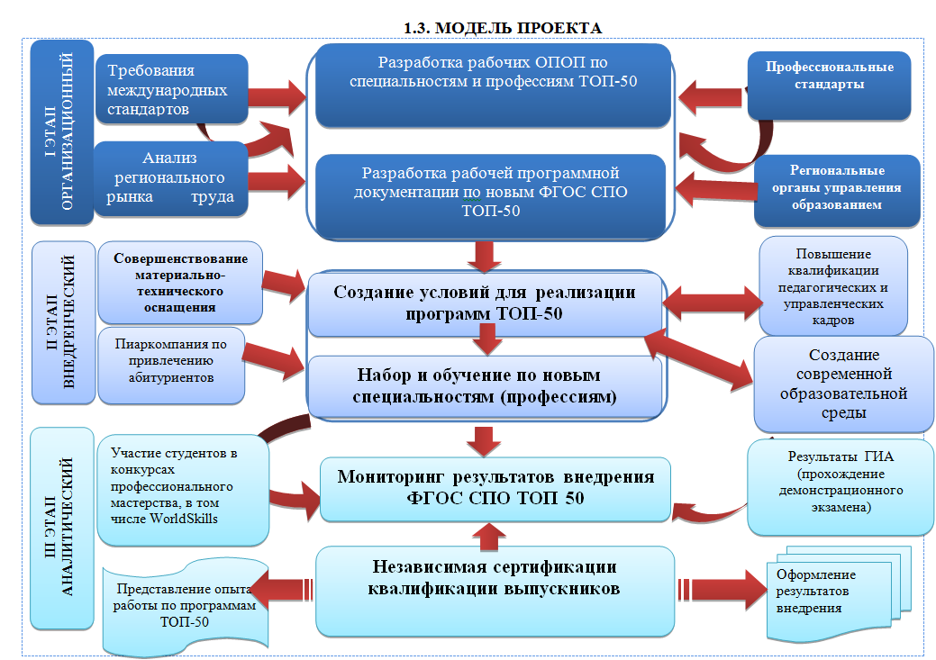

Также, как и иные федеральные государственные образовательные стандарты, ФГОС СПО по ТОП-50 является основой объективной оценки соответствия установленным требованиям образовательной деятельности и подготовки обучающихся, освоившихобразовательные программы среднего профессионального образования, то перед нашей организацией стояла задачасозданияусловий для реализации образовательных программ в соответствии с требованиями ФГОС СПО по ТОП-50, в том числе материально-технического, учебно-методического икадрового обеспечения, создание современной образовательной среды.
В соответствии с разработанной «дорожной картой» на организационном этапе наряду с обеспечением выполнения общесистемных требований ФГОС СПО ТОП 50 приводится в соответствие с учетом требований международных стандартов и лицензионных требований материально-техническая база, созданы новые лаборатории, обеспечивающие проведение всех видов учебной деятельности обучающихся, предусмотренных учебным планом. Лаборатории оснащаются необходимым оборудованием:
пароконвектомат ПКА 6-1/1ВМ2
электроплита ЭП-4ЖШ
плиты индукционные HurakanHKNICF35ТМ
вакуумная упаковочная машинаGEMLUXGL-VS-169S
льдогенераторHurakanHKN-IMF
тестомесильная машина
шкаф пекарный.
фритюрница
блендер погружной
слайсерViattoHBS-220JS
нитрат-тестер «СОЭКС»-2
холодильник витринный
разделочные доски маркировки согласно требованиям НАССП и др.
Наряду с этим выполнены требования к учебно-методическому обеспечению реализации образовательной программы согласно ФГОС включают в себя требования кбиблиотечному фонду, это наличие в качестве основной литературы учебников, учебных пособий, предусмотренных образовательной программой.
Кадровые требования к реализации образовательной программы предусматривают наличие педагогических работников, квалификация которых отвечает квалификационным требованиям, указанным в разделе «Квалификационные характеристики должностей работников образования»
Обеспечение качественной подготовки педагогических кадров для реализации основных образовательных программ по ТОП -50 осуществляется за счет повышения квалификации педагогических работников техникума. Так мастер производственного обучения Денисенко А.В. в 2019 году прошла повышение квалификации в федеральном государственном бюджетном учреждении высшего образования «Сочинский государственный университет» по дополнительной профессиональной программе «Практика и методика реализации образовательных программ среднего профессионального образования с учетом спецификации стандартов Ворлдскиллс по компетенции «Поварское дело»». Она приняла участие в семинарах-тренингах по темам «Современные техники приготовления блюд (инновационные технологии)» и «Мировые кулинарные практики. Основы и современные подходы к сочетаемости ингредиентов блюд». Преподаватель Посохова Н.А. прошла повышение квалификации в Институте региональной кадровой политики области по дополнительной профессиональной программе «Актуальные проблемы реализации программ профессионального образования в соответствии с актуализированными ФГОС СПО и по специальностям и профессиям из перечня ТОП 50».
Реализация программ ТОП-50 требует от техникума создания современного образовательного пространства, в частности практико-ориентированных методов обучения. Создавая такие условия в рамках сетевого взаимодействия с предприятиями- партнёрами, с целью использования элементов дуального обучения, заключены договоры о прохождении обучающимися производственных практик.
В этом направлении активизирована работа по созданию современной системы профориентационной работы. Так в связи с проведением профориентационных мероприятий в рамках регионального чемпионата «Молодые профессионалы» наши мастера производственного обучения и преподаватели совместно с обучающимися проводят различные мастер-классы для обучающихся школ района и области, для населения района.
Активизирована работа по вовлечению обучающихся в различные профессиональные и воспитательные мероприятия. Так в 2019-2020 уч. году наши студенты приняли участие в областном конкурсе «Белгородская кулебяка», который проходил в рамках проекта «Создание культурно-исторического кластера «Белгородская черта»». Коллектив был награжден дипломом победителя в номинации «За креативность и эстетику», а обучающиеся получили сертификаты от БУКЕП на скидку при обучении.
Студенты нашего техникума приняли участие в межрайонном конкурсе профессионального мастерства «Маэстро кухни», проводимом администрацией Ровеньского района и стали призерами этого конкурса.
На заключительном этапе будет проведен анализ выполнения требований ФГОС СПО по ТОП-50 и трудоустройства выпускников, а также планирование мероприятий по совершенствованию подготовки кадров.
Реализация данной программы позволило нам реализовать запрос на подготовку специалистов, повысить рейтинг Вейделевского агротехнологического техникума, так как до недавнего времени реализовывалась программа ППКРС по профессии «Хозяйка усадьбы», повысить качество подготовки кадров в полном соответствии международным стандартам и передовым технологиям

